02/04

¿QUÉ ES LA TECNOLOGÍA?
OBJETIVO: Entender qué es la Tecnología a través de la definición.

LA TECNOLOGÍA ES UN COMJUNTO DE ACCIONES QUE REALIZA EL HOMBRE PARA PODER RESOLVER PROBLEMAS Y SATISFACER NECESIDADES.ESAS NECESIDADES ESTAN PRESENTES EN LAS PERSONAS, EN LAS EMPRESAS Y EN LAS SOCIADADES.

Observa en la línea de tiempo la Historia de la Tecnología

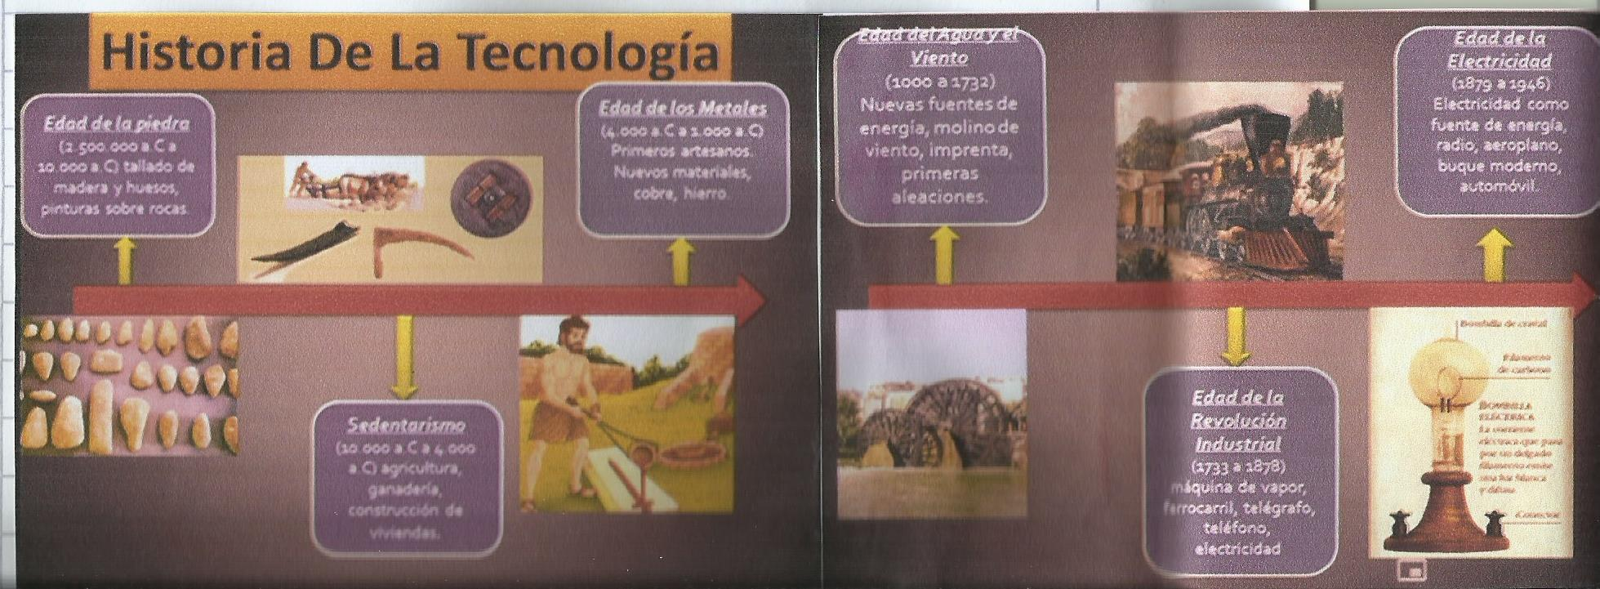

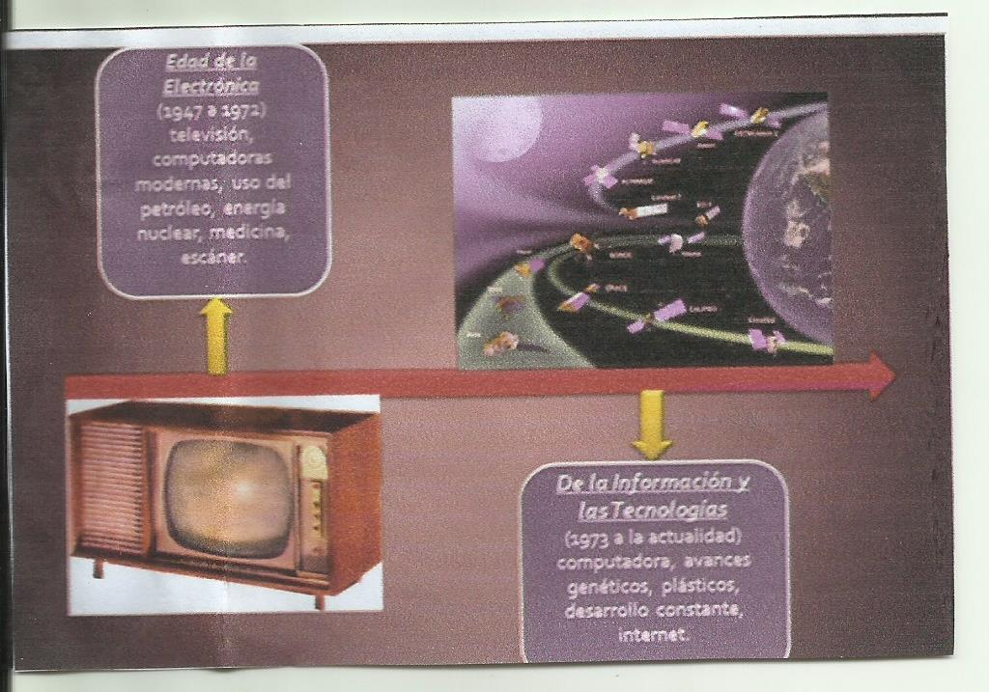

RESPONDE:
En estos días ¿qué avances tecnológicos piensas que nos están ayudando para poder continuar con la educación?

